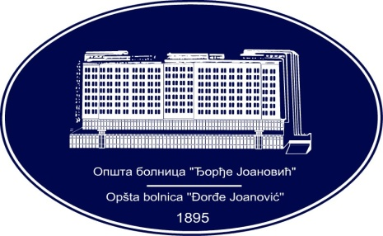 | REPUBLIKA SRBIJA - AP VOJVODINA  OPŠTA BOLNICA “Đorđe Joanović”  Zrenjanin, ul. Dr Vase Savića br. 5  Tel: (023) 536-930; centrala 513-200; lokal 3204  Fax: (023) 564-104  PIB 105539565 matični broj: 08887535  Žiro račun kod Uprave za javna plaćanja 840-17661-10  E-mail: bolnicazr@ptt.rs www.bolnica.org.rs
Zrenjanin, 16.04.2019. god.
Del. broj: 13-959

Na osnovu čl. 109 Zakona o javnim nabavkama (»Sl. Glasnik RS« broj 124/12, 14/15 i 68/15), Opšta bolnica »Đorđe Joanović« Zrenjanin objavljuje

OBAVEŠTENJE
O OBUSTAVI POSTUPKA JAVNE NABAVKE
JN 14/2019 – LEKOVI
Partije broj 2,6,11,12

1. Naručilac: OPŠTA BOLNICA “Đorđe Joanović” Zrenjanin, Dr Vase Savića broj 5, Zrenjanin
www.bolnica.org.rs

2. Redni broj nabavke: JN 14/2019

3. Predmet JN – dobro: lekovi

4. Naziv i oznaka iz opšteg rečnika nabavke: 33600000 farmaceutski proizvodi

5.
Broj  partije | OPIS partije | Procenjena  Vrednost  /din/ | Broj primljenih ponuda | Podaci o ponuđaču | Razlog za obustavu
2. | Biperiden lactat amp | 7.000,55 | 0 | /// | Nije prispela nijedna ponuda
6 | Paracetamol supp 200 mg | 4.390,00 | 0 | /// | Nije prispela nijedna ponuda
11 | Eptifibatid amp (2 mg/ml) 10 ml | 204.545,45 | 0 | /// | Nije prispela nijedna ponuda
12 | Eptifibatid inf (0.75 mg/ml) 100 ml | 204.545,45 | 0 | /// | Nije prispela nijedna ponuda

6. Postupak javne nabavke za navedene partije biće sproveden ponovo kada budu ispunjeni uslovi u skladu sa ZJN.

Komisija za JN 14/2019

